电磁场与电磁波易考简答题
- 什么是均匀平面电磁波？
答：平面波是指波阵面为平面的电磁波。均匀平面波是指波的电场和磁场只沿波的传播方向变化，而在波阵面内和的方向、振幅和相位不变的平面波。
- 电磁波有哪三种极化情况？简述其区别。
答：（1）直线极化，同相位或相差；2）圆极化，同频率，同振幅，相位相差或；（3）椭圆极化，振幅相位任意。
- 试写出正弦电磁场的亥姆霍兹方程（即亥姆霍兹波动方程的复数形式），并说明意义。
答：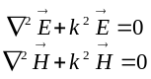，式中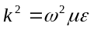称为正弦电磁波的波数。
意义：均匀平面电磁波在无界理想介质中传播时，电场和磁场的振幅不变，它们在时间上同相，在空间上互相垂直，并且电场、磁场、波的传播方向三者满足右手螺旋关系。电场和磁场的分量由媒质决定。
- 写出时变电磁场中麦克斯韦方程组的非限定微分形式，并简述其意义。
答：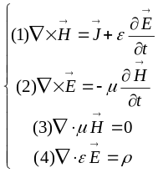
物理意义：A、第一方程：时变电磁场中的安培环路定律。物理意义：磁场是由电流和时变的电场激励的。
B、第二方程：法拉第电磁感应定律。物理意义：说明了时变的磁场激励电场的这一事实。
C、第三方程：时变电场的磁通连续性方程。物理意义：说明了磁场是一个旋涡场。
D、第四方程：高斯定律。物理意义：时变电磁场中的发散电场分量是由电荷激励的。
- 写出麦克斯韦方程组的微分形式或积分形式，并简述其意义。
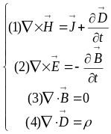

答：（1）微分形式

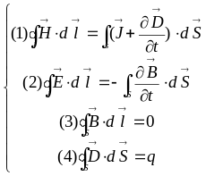

（2） 积分形式

物理意义：同第4题。
- 写出达朗贝尔方程，即非齐次波动方程，简述其意义。
答：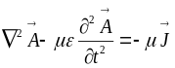，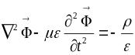
物理意义：激励，源激励，时变源激励的时变电磁场在空间中以波动方式传播，是时变源的电场辐射过程。
- 写出齐次波动方程，简述其意义。
答：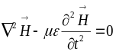，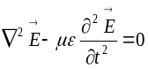
物理意义：时变电磁场在无源空间中是以波动方式运动，故称时变电磁场为电磁波，且电磁波的传播速度为：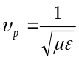
- 简述坡印廷定理，写出其数学表达式及其物理意义。
答：（1）数学表达式：①积分形式：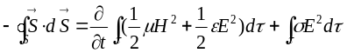，其中，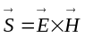，称为坡印廷矢量。
由于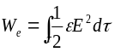为体积内的总电场储能，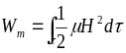为体积内的总磁场储能，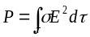 为体积内的总焦耳损耗功率。于是上式可以改写成：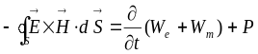，式中的为限定体积的闭合面。
②微分形式：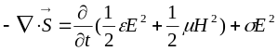，其中， ，称为坡印廷矢量，电场能量密度为：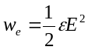，
磁场能量密度：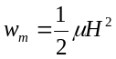。
（2）物理意义：对空间任意闭合面限定的体积，矢量流入该体积边界面的流量等于该体积内电磁能量的增加率和焦耳损耗功率。它给出了电磁波在空间中的能量守恒和能量转换关系。
- 写出麦克斯韦方程组的复数形式。
答：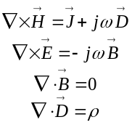
- 写出达朗贝尔方程组的复数形式。
答：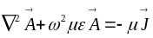，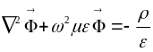
- 写出复数形式的的坡印廷定理。
答：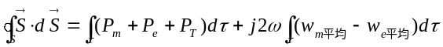
其中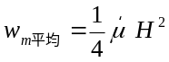为磁场能量密度的平均值，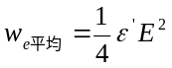为电场能量密度的平均值。这里场量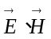分别为正弦电场和磁场的幅值。
正弦电磁场的坡印廷定理说明：流进闭合面内的有功功率供闭合面包围的区域内媒质的各种功率损耗；而流进（或流出）的无功功率代表着电磁波与该区域功率交换的尺度。
坡印廷矢量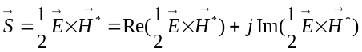为穿过单位表面的复功率，实部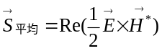为穿过单位表面的平均功率，虚部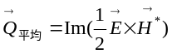为穿过单位表面的无功功率。
- 工程上，通常按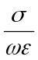的大小将媒质划分为哪几类？
答：当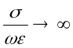时，媒质被称为理想导体；
当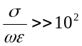时，媒质被称为良导体；
当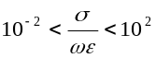时，媒质被称为半导电介质；
当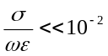时，媒质被称为低损耗介质；
当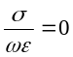时，媒质被称为理想介质。
- 简述均匀平面电磁波在理想介质中的传播特性。
答：（1）电场、波的传播方向三者满足右手螺旋关系，电场与磁场处处同相，在传播过程中，波的振幅不变，电场与磁场的振幅之比取决于媒质特性，空间中电场能量密度等于磁场能量密度。
- 相速度为：，频率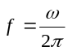，
波长：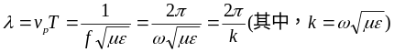
电场与磁场的振幅比，即本征阻抗：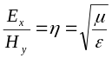，电场能量密度：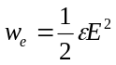，磁场能量密度：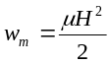
二者满足关系：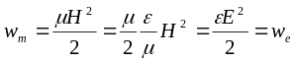
14、试写出麦克斯韦位移电流假说的定义式，并简述其物理意义。
答：按照麦克斯韦提出的位移电流假说，电位移矢量对时间的变化率可视为一种广义的电流密度，称为位移电流密度，即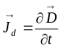。物理意义：位移电流一样可以激励磁场，即变化的电场可以激励磁场。
- 简述什么是色散现象？什么是趋肤效应？
答：在导电媒质中波的传播速度随频率变化，这种现象称为色散现象。导电媒质中电磁波只存在于表面，这种现象称为趋肤效应，工程上常用穿透深度（m）表示趋肤程度，
16.相速度和群速度有什么区别和联系？
答：区别：相速度是波阵面移动的速度，它不代表电磁波能量的传播速度，也不代表信号的传播速度。而群速度才是电磁波信号和电磁波能量的传播速度。
联系：在色散媒质中，二者关系为：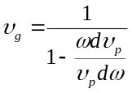，其中，为相速度，为群速度。在非色散媒质中，相速度不随频率变化，群速度等于相速度。
17、写出真空中安培环路定律的数学表达式，说明它揭示的物理意义。
答：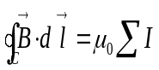，它表明在真空中，磁感应强度沿任意回路的环量等于真空磁导率乘以与该回路相交链的电流的代数和。
18、写出电荷守恒定律的数学表达式，说明它揭示的物理意义。
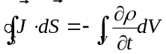
答：电荷守恒定律表明任一封闭系统的电荷总量不变。也就是说，任意一个体积内的电荷增量必定等于流入这个体积的电荷量。
19、简述分界面上的边界条件
答：（1）法向分量的边界条件
A、的边界条件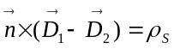，若分界面上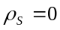，则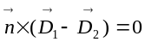
B、的边界条件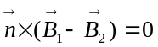
（2）切向分量的边界条件
A、的边界条件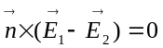
B、的边界条件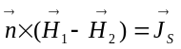，若分界面上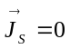，则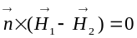
（3）理想导体（）表面的边界条件
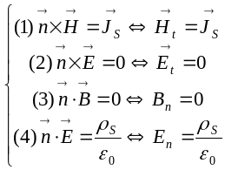，
式中是导体表面法线方向的单位矢量。上述边界条件说明：在理想导体与空气的分界面上，如果导体表面上分布有电荷，则在导体表面上有电场的法向分量，则由上式中的④式决定，导体表面上电场的切向分量总为零；导体表面上磁场的法向分量总为零，如果导体表面上分布有电流，则在导体表面上有磁场的切向分量，则由上式中的（1）决定。

